Школьникам Кузнецкого района подарили «Культурные дневники»
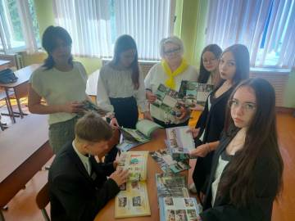

Новый учебный год дал старт значимому региональному культурно-образовательному проекту «Культурный дневник школьника». Проект реализуется Министерством образования региона под патронажем губернатора Пензенской области. В этом году дневники получили 1369 школьников Кузнецкого района.

Культурный дневник – это тетрадь-альбом, который помогает сохранить память об экскурсиях, туристических маршрутах, посещений театров и музеев, прочитанных произведений.

В новый «Культурный дневник школьника» вошли знакомые разделы: «Кругом родные все места», «В «Культурную субботу» – по музеям и выставочным залам», «В «Культурную субботу» – в мир искусства и народного творчества», «Книг заветные страницы...» и др. Также к Году педагога и наставника появились страницы, где представлена галерея победителей областного конкурса «Учитель года». Завершает альбом информация о федеральной программе «Пушкинская карта».
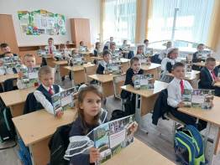
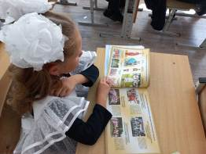

В конце учебного года подводятся итоги реализации образовательного проекта: объявляются региональные онлайн-конкурсы «Мой культурный дневник» и «Самый культурный класс Пензенской области».

Учащиеся Кузнецкого района являются активными участниками культурных соревнований. Обладателями Гран-при конкурса «Мой культурный дневник»-2023 стали Радмила Ижбулатова (СОШ с. Верхозим), Алина Набиева (ООШ с. Ульяновка), Максим Янюшкин (СОШ с. Поселки), Юлия Николихина (СОШ с. Анненково), Никита Мурзин (СОШ р.п. Евлашево). Учащиеся школы р.п Евлашево выиграли в конкурсе «Самый культурный класс Пензенской области»-2023: победителями стали учащиеся 4 класса (классный руководитель Амина Королева) и 7 класса (Рушания Абузярова), лауреатами - 11 класс (Надежда Ларина).

